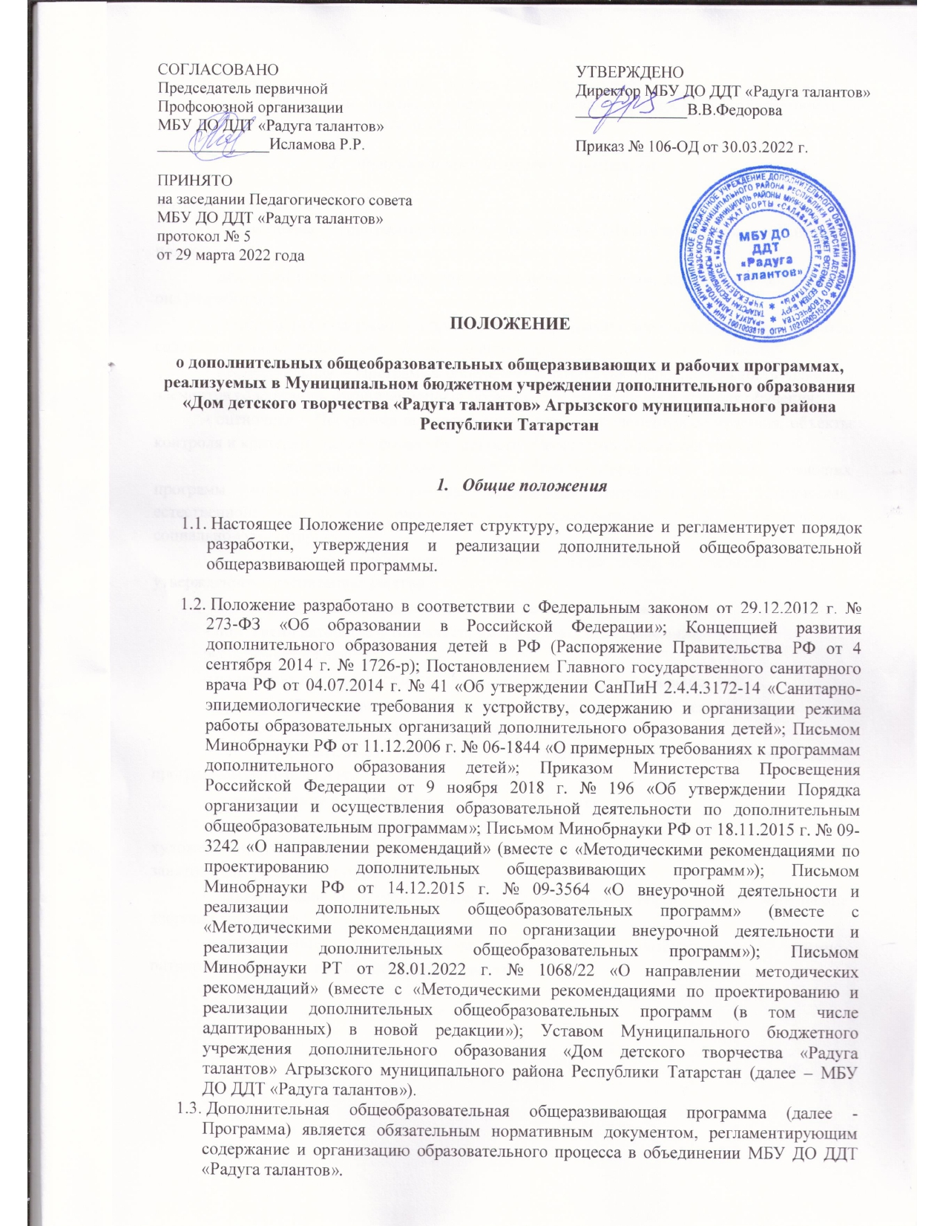
Программа является составной частью Образовательной программы МБУ ДО ДДТ «Радуга талантов» и призвана обеспечить целенаправленность, систематичность и последовательность в работе педагогов.

Функции и предназначение программы

Функции Программы:
⋅ нормативная – Программа является документом, обязательным для выполнения в полном объеме;
⋅ целеполагания – Программа определяет ценности и цели, для достижения которых она разработана;
⋅ определения содержания образования – Программа фиксирует состав элементов содержания, подлежащих усвоению обучающимися, а также степень их трудности;
⋅ процессуальная – Программа определяет логическую последовательность усвоения элементов содержания, организационные формы и методы, средства и условия обучения;
⋅ оценочная – Программа выявляет уровни усвоения элементов содержания, объекты контроля и критерии оценки уровня обученности и личностного развития учащихся.
Содержание дополнительных общеобразовательных общеразвивающих программ определяется в рамках следующих направленностей: техническая, естественнонаучная, физкультурно-спортивная, художественная, туристско-краеведческая, социально-гуманитарная.
Программа реализуется в полном объеме согласно учебному плану и утвержденному расписанию занятий.
Программа дополнительного образования детей может быть:
- по степени авторства – типовая (примерная), модифицированная, экспериментальная;
- по уровню усвоения – стартовый, базовый, продвинутый уровень;
- по форме организации содержания и процесса педагогической деятельности - однопрофильная, интегрированная, комплексная, модульная.
Образовательная деятельность по дополнительным общеобразовательным программам направлена на:
⋅ формирование и развитие творческих способностей учащихся;
⋅ удовлетворение индивидуальных потребностей учащихся в интеллектуальном, художественно-эстетическом, нравственном и интеллектуальном развитии, а также в занятиях физической культурой и спортом;
⋅ формирование культуры здорового и безопасного образа жизни, укрепление здоровья учащихся;
⋅ обеспечение духовно-нравственного, гражданско-патриотического, военно- патриотического, трудового воспитания учащихся;

⋅ выявление, развитие и поддержку талантливых учащихся, а также лиц, проявивших выдающиеся способности;
⋅ профессиональную ориентацию учащихся;
⋅ создание и обеспечение необходимых условий для личностного развития, укрепление здоровья, профессионального самоопределения и творческого труда учащихся;
⋅ социализацию и адаптацию учащихся к жизни в обществе;
⋅ формирование общей культуры учащихся;
⋅ удовлетворение иных образовательных потребностей и интересов учащихся, не противоречащих законодательству Российской Федерации, осуществляемых за пределами федеральных государственных образовательных стандартов и федеральных государственных требований.
Программа ежегодно обновляется с учетом развития науки, техники, культуры, экономики, технологий и социальной сферы.
Оформление Программы осуществляется в соответствии с настоящим Положением о дополнительной общеобразовательной программе.

Структура программы

Структуру дополнительной общеобразовательной программы составляют:
- титульный лист;
- информационная карта;
- оглавление;
- пояснительная записка;
- матрица образовательной программы (если программа разноуровневая);
- учебный (тематический) план;
- содержание программы;
- организационно-педагогические условия программы;
- формы аттестации/ контроля и оценочные материалы;
- методическое обеспечение;
- список литературы;
- приложения (методические материалы, календарный учебный график на каждый год обучения, рабочие программы).
1. Титульный лист программы – первая страница, предваряющая текст программы и служащая источником библиографической информации, необходимой для идентификации документа:
- наименование образовательной организации,
- гриф утверждения программы (с указанием ФИО руководителя, даты и номера приказа),
- название программы,
- адресат программы,
- срок ее реализации,
- ФИО, должность разработчика программы,
- город, год ее разработки
(Приложение № 1).
Внизу титульного листа пишется год, когда программа была разработана, а наверху пишется дата текущего года (года утверждения).
2. Информационная карта образовательной программы – паспорт образовательной программы (Приложение № 2).
3. Оглавление – указатель заголовков разделов программы, отражающий структуру программы и ускоряющий поиск отдельных ее частей.
4. Пояснительная записка (направленность программы, нормативно-правовое обеспечение, актуальность, направленность, цель и задачи, категория обучающихся, сроки реализации, формы и режим занятий, планируемые результаты и формы подведения итогов реализации программы):
Направленность (профиль) программы – техническая, естественнонаучная, физкультурно-спортивная, художественная, туристско-краеведческая, социально-гуманитарная (п.9 Приказа № 196).
Нормативно-правовое обеспечение программы – нормативно-правовые документы, которыми руководствовались при разработке программы, документы должны быть актуальными на момент ежегодного утверждения программы.
Актуальность программы:
- своевременность, современность предлагаемой программы;
- соответствие основным направлениям социально-экономического развития страны (республики, муниципалитета), современным достижениям в сфере науки, техники, искусства и культуры;
- соответствие государственному социальному заказу/ запросам родителей и детей;
- обоснование актуальности должно базироваться на фактах – цитатах из нормативных документов, результатах научных исследований, социологических опросов, подтверждающих необходимость и полезность предлагаемой программы.
Отличительные особенности программы:
- характерные свойства, отличающие программу от других, остальных;
- отличительные черты, основные идеи, которые придают программе своеобразие; принципы построения и методического обеспечения программы;
- описание уровней сложности образовательной программы (если программа разноуровневая).
Цель – это обобщенный планируемый результат, на который направлено обучение по программе; формулируется с учетом содержания программы, должна быть ясна, конкретна, перспективная и реальна.
Цель дополнительной общеразвивающей программы имеет обобщенный характер, связана с общим развитием учащегося и предполагает выход на личностный образовательный результат.
Цель может быть направлена на:
- развитие учащегося в целом или каких-то определенных способностей;
- формирование у учащегося умений, навыков, потребности самостоятельно пополнять знания, творить, трудиться;
- формирование и развитие общечеловеческих нравственных ценностей, личностных качеств;
- художественно-эстетическое/ интеллектуальное/ духовно-нравственное/ физическое развитие;
- обучение трудовым навыкам, коллективному взаимодействию и взаимопомощи и т.п.
Перечень существительных для формулирования цели: создание, развитие, обеспечение, приобщение, профилактика, укрепление, взаимодействие, формирование и др.
Задачи – это те конкретные результаты реализации программы, суммарным выражением которых и является поставленная цель.
Задачи делятся на обучающие, развивающие, воспитательные; должны быть технологичны, так как конкретизируют процесс достижения результатов обучения, воспитания и развития, заявленных в цели программы: научить, привить, развить, сформировать, воспитать; формулируются для каждого уровня сложности (если программа разноуровневая).
Обучающие задачи отвечают на вопрос: что узнает, чему научится, какие представления получит, чем овладеет, в чем разберется обучающийся, освоив программу.
Развивающие задачи связаны с развитием творческих способностей и возможностей обучающихся, а также внимания, памяти, мышления, воображения и т.д.
Воспитательные задачи отвечают на вопрос: какие ценностные ориентиры, отношения, личностные качества будут сформированы у обучающихся.
Адресат программы – примерный портрет учащегося, для которого будет актуальным обучение по данной программе – возраст, уровень развития, круг интересов, личностные характеристики, потенциальные роли в программе.
В программе необходимо отразить ориентацию на целевые аудитории: разновозрастные; для детей, находящихся в трудной жизненной ситуации; для детей, находящихся на длительном лечении; для детей в сельской местности; для детей с ограниченными возможностями здоровья; для одаренных детей и т.д.
Объем программы – общее количество учебных часов, запланированных на весь период обучения, необходимых для освоения программы.
Формы организации образовательного процесса (индивидуальные, групповые и т.д.) и виды занятий по программе определяются содержанием программы и могут предусматривать лекции, практические и семинарские занятия, лабораторные работы, круглые столы, мастер-классы, мастерские, деловые и ролевые игры, тренинги, выездные тематические занятия, выполнение самостоятельной работы, концерты, выставки, творческие отчеты, соревнования и другие виды учебных занятий и учебных работ.
Необходимо учитывать, что формы организации образовательного процесса и виды занятий должны соответствовать содержанию программы.
Срок освоения программы определяется содержанием программы и должен обеспечить возможность достижения планируемых результатов, заявленных в программе; характеризует продолжительность программы – количество недель, месяцев, лет, необходимых для ее освоения.
Режим занятий – периодичность и продолжительность занятий определяются требованиями СП 2.4. 3648-20 (п. 2.10.2, 2.10.3, 3.6.2).
Планируемые результаты формулируются с учетом цели и содержания программы и определяют основные знания, умения, навыки, а также компетенции, личностные, метапредметные и предметные результаты, приобретаемые обучающимися в процессе изучения программы; формулируются для каждого уровня сложности (если программа разноуровневая).
Формы подведения итогов реализации программы – указать виды аттестации обучающихся: промежуточная и формы оценки результативности.
Промежуточная аттестация по дополнительным общеобразовательным программам может проводиться в формах, определенных учебным планом как составной частью образовательной программы, и в порядке, установленном локальным нормативным актом образовательной организации дополнительного образования (ст.30, ст.58 ФЗ № 273), который должен быть размещен на официальном сайте организации в сети «Интернет».
5. Матрица дополнительной общеобразовательной программы (если программа разноуровневая) – матрица, описывающая систему уровней сложности содержания программы и соответствующие им достижения участников (Приложение № 3).
6. Учебный (тематический) план содержит наименование разделов и тем программы, количество теоретических и практических часов и формы аттестации (контроля), оформляется в табличной форме (Приложение № 4), составляется на каждый год обучения.
7. Содержание программы должно быть направлено на достижение целей программы и планируемых результатов ее освоения. Это реферативное описание разделов и тем программы в соответствии с последовательностью, заданной учебным планом, включая описание теоретической и практической частей, форм контроля, соответствующих каждой теме; предусматривает разные режимы освоения материала и содержания программы, исходя из индивидуального темпа и объема освоения знаний, умений, компетенций учащимися (если программа разноуровневая).
8. Организационно-педагогические условия реализации программы – реальная и доступная совокупность условий реализации программы – помещения, площадки, оборудование, приборы, информационные, методические и иные ресурсы.
Кадровое обеспечение
Например: Занятия проводит педагог дополнительного образования, имеющий высшее образование, владеющий основами методики обучения хореографическому искусству, широким спектром профессиональных компетенций и аккомпаниатор, имеющий среднее специальное или высшее музыкальное образование. Педагог, работающий по данной программе, должен проявлять знание сценического мастерства, умение подбирать материал для занятий и комбинировать его, последовательно вводя в танцевальные эпизоды элементы актерской подачи и стилистической отделки, а также обладает личностно-профессиональными качествами, позволяющими успешно работать с данной возрастной категорией.
Материально-техническое обеспечение
Например: Занятия проводятся в просторном зале. Помещение оснащен музыкальными инструментами, техническими средствами. Систематически проветривается, имеются 4 окон. Температурный режим – 22С*- 24С*.
9. Формы аттестации/ контроля разрабатываются и обосновываются для определения результативности усвоения программы, перечисляются согласно учебно-тематическому плану (зачет, контрольная работа, творческая работа, выставка, конкурс, фестиваль художественно-прикладного творчества, отчетные выставки, отчетные концерты, открытые занятия, вернисажи и т.д.); необходимо указать, как именно эти формы аттестации/ контроля позволяют выявить соответствие результатов образования поставленным целям и задачам.
10. Оценочные материалы – пакет диагностических методик, позволяющих определить достижение обучающимися планируемых результатов (п.9 ст.2; п.5 ст.47 ФЗ № 273).
11. Список литературы включает перечень основной и дополнительной литературы (учебные пособия, сборники упражнений (контрольных заданий, тестов, практических работ и практикумов), справочные пособия (словари, справочники); наглядный материал (альбомы, атласы, карты, таблицы); может быть составлен для разных участников образовательного процесса – педагогов, обучающихся, родителей; оформляется в соответствии с требованиями к библиографическим ссылкам.
12. Приложения:
Методические материалы – указание тематики и формы методических материалов по программе (пособия, рабочие тетради для обучающихся, тетради для оценки качества знаний, оборудование, приборы, дидактический материал); краткое описание общей методики работы в соответствии с направленностью содержания и индивидуальными особенностями обучающихся; описание используемых методик и технологий, в том числе информационных (п.9 ст.2; п.5 ст.47 ФЗ № 273).
Календарный учебный график – это составная часть образовательной программы, содержащая комплекс основных характеристик образования и определяющая даты начала и окончания учебных периодов/ этапов, количество учебных недель или дней, продолжительность каникул, сроки контрольных процедур, организованных выездов, экспедиций и т.п.; календарный учебный график является обязательным приложением к образовательной программе и составляется для каждой учебной группы (п.92 ст.2; п.5 ст.47 ФЗ № 273) (Приложение № 5).
Рабочие программы (модули) – это программы курсов (модулей), дисциплин, которые входят в состав модульных, интегрированных, комплексных и т.п. образовательных программ (п.9 ст.2; п.5 ст.47 ФЗ № 273).

Порядок разработки,
утверждения и внесения изменений и дополнений в программу

Разработка программ может осуществляться индивидуально или коллективно.

Проектирование содержания образования осуществляется каждым педагогом
в соответствии с уровнем его профессионального мастерства и авторским видением образовательной области и направлено на достижение целей программы, планируемых результатов ее освоения.
На протяжении всего периода действия программы может происходить процесс внесения корректив автором-разработчиком (авторами-разработчиками).
Педагог-разработчик программы несет ответственность за качество и полноту реализации дополнительной общеобразовательной программы; объективность контроля учебных достижений обучающихся.
Программа является локальным нормативным документом, поэтому она проверяется и утверждается в определенном порядке.
Внутренняя проверка – обсуждение на методическом совете МБУ ДО ДДТ «Радуга талантов»
- это анализ качества документа, его соответствия Уставу, действующим нормативно- правовым документам и требованиям к содержанию программ дополнительного образования. По итогам обсуждения программа рекомендуется к утверждению на Педагогическом совете МБУ ДО ДДТ «Радуга талантов».
Решение о рекомендации программы к утверждению заносится в протокол заседания Педагогического совета МБУ ДО ДДТ «Радуга талантов».
Утверждение программы осуществляется приказом директора МБУ ДО ДДТ «Радуга талантов» на основании решения Педагогического совета.
Утвержденная программа вносится в учебный план МБУ ДО ДДТ «Радуга талантов» и является полноценным нормативно-правовым документом детского объединения.

Требования к оформлению и утверждению рабочей программы

Рабочая программа - нормативный документ, определяющий объем, порядок, содержание изучения и преподавания дополнительной общеобразовательной общеразвивающей программы, которая разрабатывается педагогом на текущий учебный год.
Цель рабочей программы - организация и управление образовательным процессом по дополнительной общеобразовательной общеразвивающей программе в течение учебного года в соответствии с направленностью.

Задачи рабочей программы:
  - дать представление о практической реализации дополнительной общеобразовательной программы в течение учебного года;
  - конкретно определить содержание, объем, порядок изучения курса дополнительного образования с учетом целей, задач и особенностей учебно-воспитательного процесса на учебный год и контингента обучающихся.
Структура рабочей программы предусматривает пояснительную записку с указанием конкретной образовательной области, учебный план, его содержание, ожидаемые результаты и способы их измерения, формы промежуточной аттестации, методическое обеспечение образовательного процесса по рабочей программе; список литературы для обучающихся и педагога, а также календарный учебный график для каждой учебной группы.
Учебный план на учебный год – аналогичен оформлению учебного плана дополнительной общеобразовательный программы, оформляется в виде сетки с указанием тем, часов, форм аттестации.
Оформление титульного листа рабочей программы аналогично титульному листу дополнительной общеобразовательной (общеразвивающей) программы, без указания сроков реализации программы;
Рабочие программы рассматриваются на Педагогическом совете МБУ ДО ДДТ «Радуга талантов» ежегодно в начале учебного года и утверждаются приказом директора МБУ ДО ДДТ «Радуга талантов».
Все изменения и дополнения, вносимые педагогом в рабочую программу в течение учебного года, должны быть согласованы с заместителем директора по УВР и утверждены директором МБУ ДО ДДТ «Радуга талантов».

Заключительные положения

Программы, разработанные согласно настоящему Положению и используемые в МБУ ДО ДДТ «Радуга талантов», являются собственностью учреждения.
Программы размещаются на официальном сайте МБУ ДО ДДТ «Радуга талантов» в порядке, установленном Федеральным законом от 29.12.2012 г. № 273-ФЗ «Об образовании в Российской Федерации».
Программы являются составной частью образовательной программы МБУ ДО ДДТ «Радуга талантов».

Приложение № 1
Оформление титульного листа программы

МИНИСТЕРСТВО ОБРАЗОВАНИЯ И НАУКИ РЕСПУБЛИКИ ТАТАРСТАН
МУНИЦИПАЛЬНОЕ БЮДЖЕТНОЕ УЧРЕЖДЕНИЕ ДОПОЛНИТЕЛЬНОГО ОБРАЗОВАНИЯ «ДОМ ДЕТСКОГО ТВОРЧЕСТВА «РАДУГА ТАЛАНТОВ» АГРЫЗСКОГО МУНИЦИПАЛЬНОГО РАЙОНА РЕСПУБЛИКИ ТАТАРСТАН

ПРИНЯТА  на заседании Педагогического совета  протокол № _____  от «___»_____________20____года | «УТВЕРЖДАЮ»  Директор МБУ ДО ДДТ «Радуга талантов»  _______________В.В.Федорова  Приказ № ____ от «____»__________20___г.

ДОПОЛНИТЕЛЬНАЯ ОБЩЕОБРАЗОВАТЕЛЬНАЯ
ОБЩЕРАЗВИВАЮЩАЯ ПРОГРАММА
«ЮНЫЙ ИНФОРМАТИК»

Направленность: техническая
Возраст учащихся: 7-8 лет
Срок реализации: 1 год (144 часа)

Автор-составитель:
Иванова Мария Николаевна,
педагог дополнительного образования

АГРЫЗ 2022

Приложение № 2

Информационная карта образовательной программы

1. | Учреждение
2. | Полное название программы
3. | Направленность программы
4. | Сведения о разработчиках
4.1. | ФИО, должность
4.2. | ФИО, должность
5. | Сведения о программе:
5.1. | Срок реализации
5.2. | Возраст обучающихся
 | Характеристика программы:  - тип программы  - вид программы  - принцип проектирования программы  - форма организации содержания и учебного процесса | дополнительная  общеобразовательная  программа  общеразвивающая  разноуровневая  модульная
5.4. | Цель программы
5.5. | Образовательные модули (в соответствии с уровнями сложности содержания и материала программы) | Стартовый уровень –  Базовый уровень –  Продвинутый уровень –
6. | Формы и методы образовательной деятельности
7. | Формы мониторинга результативности
8. | Результативность реализации программы
9. | Дата утверждения и последней корректировки программы
10. | Рецензенты

Приложение № 3

Матрица дополнительной общеобразовательной программы

Уровни | Критерии | Формы и методы диагностики | Методы и педагогические технологии | Результаты | Методическая копилка дифференцированных заданий
Стартовый | Предметные:  -  -  … |  |  | Предметные:  -  -  …
Стартовый | Метапредметные:  -  -  … |  |  | Метапредметные:  -  -  …
Стартовый | Личностные:  -  -  … |  |  | Личностные:  -  -  …
Базовый | Предметные:  -  -  … |  |  | Предметные:  -  -  …
Базовый | Метапредметные:  -  -  … |  |  | Метапредметные:  -  -  …
Базовый | Личностные:  -  -  … |  |  | Личностные:  -  -  …
Продвинутый | Предметные:  -  -  … |  |  | Предметные:  -  -  …
Продвинутый | Метапредметные:  -  -  … |  |  | Метапредметные:  -  -  …
Продвинутый | Личностные:  -  -  … |  |  | Личностные:  -  -  …

Приложение № 4

Учебный (тематический) план дополнительной общеобразовательной программы

№ | Название раздела, темы | Количество часов |  |  | Формы организации занятий | Формы аттестации (контроля)
№ | Название раздела, темы | всего | теория | практика | Формы организации занятий | Формы аттестации (контроля)
1. | Раздел (модуль) 1.
1.1 | Тема 1.1
1.2 | Тема 1.2
2. | Раздел (модуль) 2.
2.1 | Тема 2.1
2.2 | Тема 2.2
Итого часов

Приложение № 5

Календарный учебный график дополнительной общеобразовательной общеразвивающей программы

№ п/п | Дата | Форма занятия | Количество часов | Тема занятия | Форма контроля

